

OPAS

Orkester Planering och Administration System

Handledning
2006-01-30

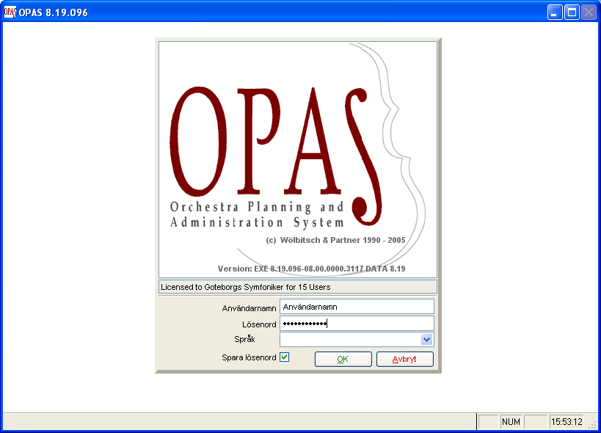

INNEHÅLL

OPAS Huvudmeny 4
Kortkommandon 4
Kalendern 5
Händelsedelen 6
Fält med upphöjda knappar 6
Verktygsfält 6
Programfliken 7
Tilläggsdata – Aktivitet 7
Att göra - lista 8
Dokumentfliken 8
Kopiera händelse 9
Att välja poster i ”lista fliken” 9
Händelser tre vägar 9
Artist 10
Filter och urval (lite om) 12
Kompositör 13
Verk 13
Notbiblioteket 14
Publikation 14
Bibliotek 14
Hyreskontrakt 15
Notlån 15
Sortera och Filtrera Data i OPAS 16
Sortering 16
Enkel filtrering F7 17
Green Screen F6 (tillämpa filtret med F8) 18
Avancerad filtrering F5 19
Kombinera filter och sortering 21
Sammanställning av filter 21

OPAS Huvudmeny

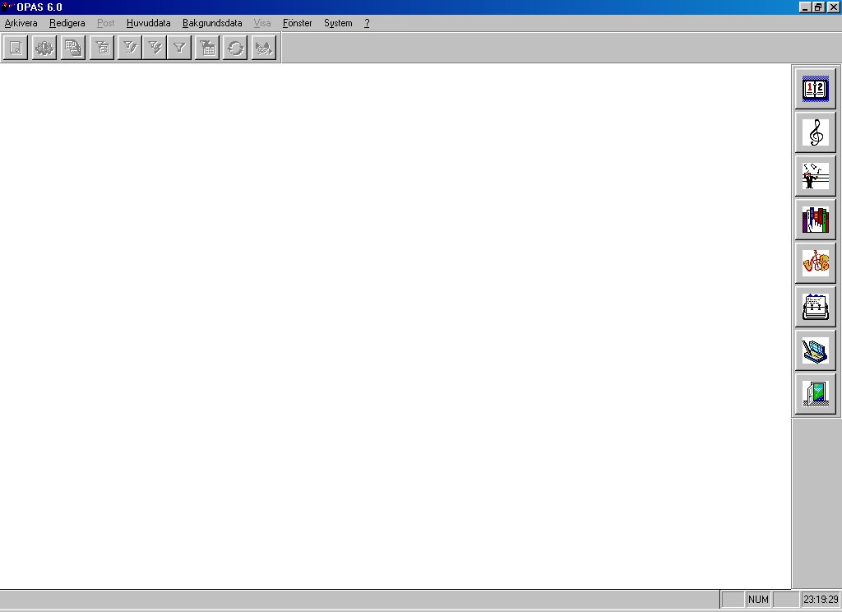

Kalender

Verk

Kompositör

Bibliotek

Artist

Adressbok

Händelse

Avsluta

Kortkommandon

ESC Stäng modulen (skärmbilden)
TAB Flytta från ett fält till nästa
Shift + Tab Flytta från ett fält till föregående
Ctrl + Home Gå till första posten
Ctrl + End Gå till sista posten
Ctrl + PgUp Gå till nästa post
Ctrl + PgDn Gå till föregående post

F4 Rapporter
F5 Filter: Avancerat
F6 Filter: Green Screen

F7 Filter: Enkelt filter
F8 Aktivera Green Screen
F9 Rensa filter och visa alla poster
F11 Relaterade uppgifter

Post = alla uppgifter om t ex en kompositör (engelska: record)
Fält = en speciell uppgift, t ex födelseår för en kompositör (engelska: field)

Jämför excel där en rad är en post och en kolumn är ett fält

Kalendern

I OPAS byggs kalendern upp av händelser.
En händelse är till exempel en uthyrning, en repetition eller en konsert.

Kalenderdelen visar en översikt över händelserna.

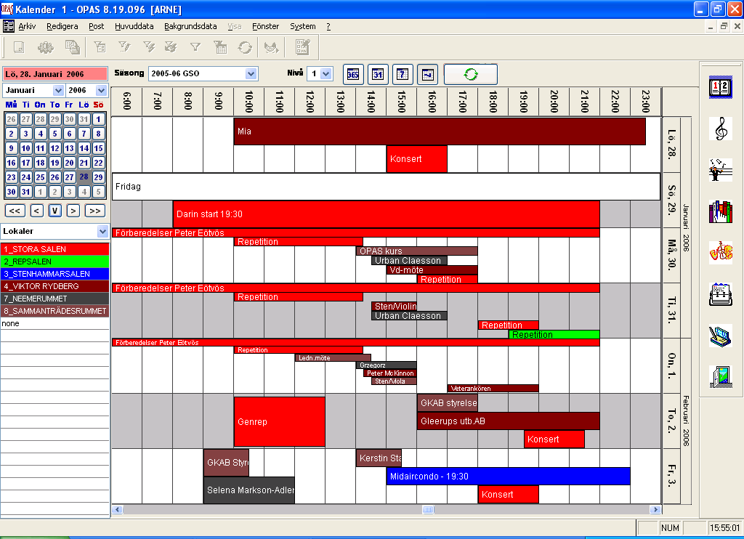

Du kan välja säsong eller gå till ett visst datum

Du kan välja att se på händelser ur olika aspekter: Projekt, Aktivitet, Lokal, Dirigent, Orkester, Serie eller Solist.

I kalendern kan du välja att se ett helt spelår, en månad eller en vecka.

När du placerar markören över en händelse så ”poppar” information om händelsen upp. Vill du se mer information så dubbelklickar du på händelsen . Du lämnar då kalendern och kommer in i händelsedelen.

Händelsedelen

I händelsedelen finns vi sex flikar
Flik 1 visar flera händelser. En händelse per rad.
Flik 2-6 visar information om vald händelse. Du kan bläddra mellan händelser med ”videoknapparna” längst ner till höger. Äldre händelser, förutom konserter, turnéer och gästspel, finner du i arkivdelen (Huvuddata/Arkiv)

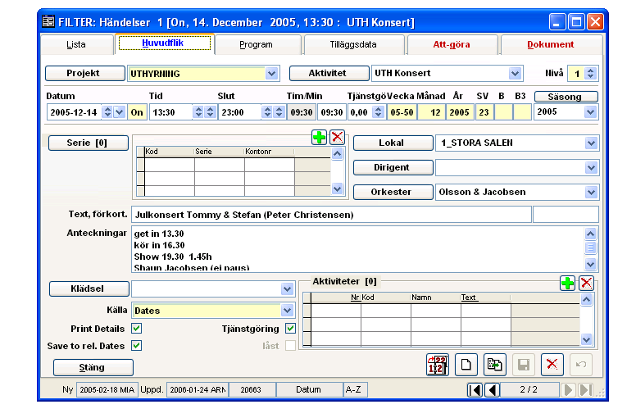

Fält med upphöjda knappar

Projekt organiserar på den högsta nivån.
Aktivitet visar mer specifikt vad som händer. Tex om händelsen är en konsert eller repetition.

Lokal
Dirigent
Orkester

Serie
Solist (på program fliken)

Ovanstående 7 begrepp kan du välja på för att belysa händelser när Du ser i kalendern.

Verktygsfält
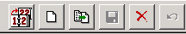

Kopiera valda delar av en post till ett nytt datum
Ny post
Kopiera delar av posten
Spara posten
Radera posten
Ångra inmatning

Programfliken

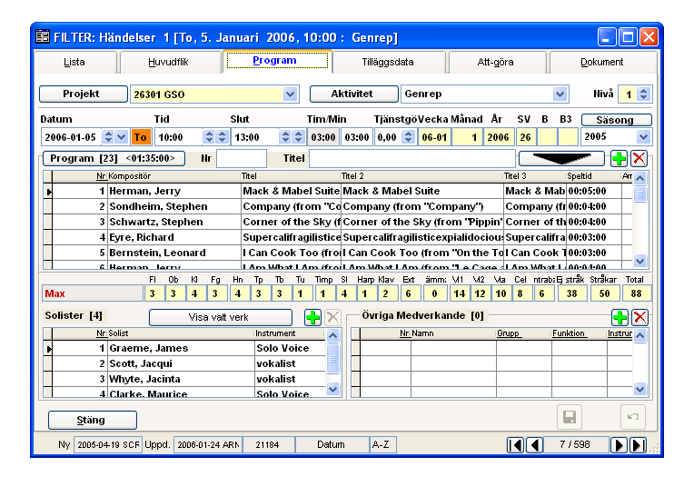

Här ovan är vi på fliken program. Den är väl relativt självinstruerande. Tryck + för att lägga till ett verk eller en solist Det är enkelt för den som lägger in ett program att ändra ordning i programmet, ändra siffran till vänster och tryck enter. Solister knyts till ett visst verk. Övriga medverkande deltar i hela programmet. T ex en presentatör.

Tilläggsdata – Aktivitet

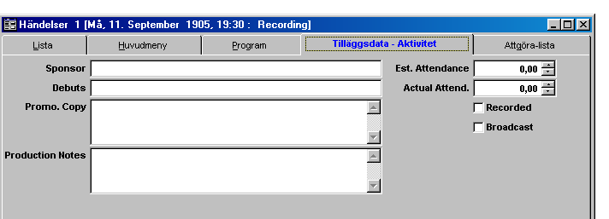

Uppgifterna här är kopplade till vilken aktivitet denna händelse har. När vi utarbetat en bra uppsättning aktiviteter kan vi till varje aktivitet utforma denna flik så att den innehåller relevanta uppgifter. Utseendet ändras alltså beroende på vilken aktivitet som händelsen har.

Att göra - lista
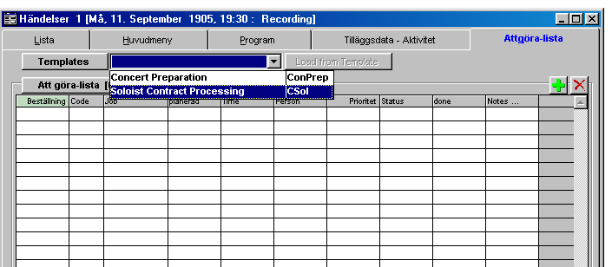

Den femte fliken används för att hålla reda på förberedelserna för denna händelse. För att spara arbete finns möjlighet att lägga upp mallar när en händelse ofta upprepas. Du når också denna information från huvudmenyn ”Huvuddata/Att göra”, men vill du att förberedelserna skall knytas till en viss händelse skall du skriva in uppgifterna på denna flik. Viktigt!!

Dokumentfliken

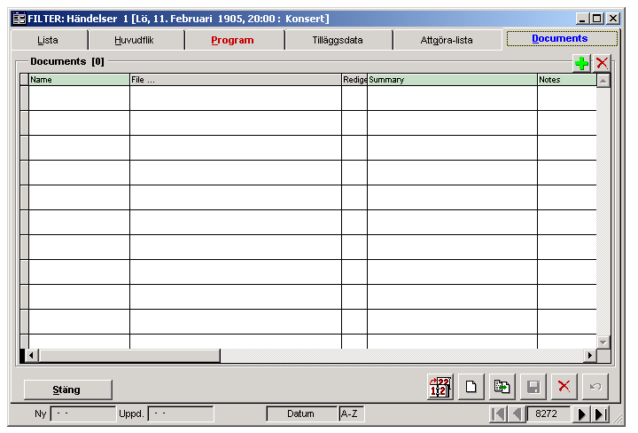

Här kan dokument knytas till en viss händelse. Du kan välja att ha dokumenten i din egen hemkatalog eller att ge andra användare tillgång till dokumenten i en gemensam katalog. (G:\DOCUMENTS) Vill du att alla skall ha tillgång till dokumentet svara ja på frågan om dokumentet skall kopieras. OBS detta är länkar till dokumenten. Du skall noga se till så att när du ändrar i dokumenten att du får rätt version i OPAS.

Kopiera händelse
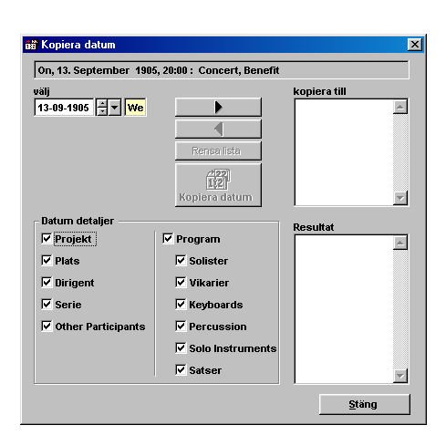
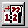

Du kan enkelt kopiera en händelse. Om det är en konsert på torsdag och en på fredag så räcker det att fylla i uppgifter för torsdagen och därefter kopiera till fredagen. Sedan kan önskade uppgifter ändras på fredagens konsert.

Att välja poster i ”lista fliken”

Du kan välja en händelse genom att dubbelklicka på den händelse du vill ha. Det går också att stå på en önskad händelse och välja huvudflik.

Ett annat sätt är att markera ett datum och därefter trycka F7 (enkelt filter). Du får du ett urval av händelser som du kan studera noggrannare. Pröva också att markera ytterligare ett urval och tryck F7 så fångar du upp det du vill titta på ytterligare.

När Du är klar med urvalet trycker Du F9 för att ta bort filtret och visa alla poster, eller tryck F6 för att gå tillbaka till Green Screen.

Händelser tre vägar

Du har tre vägar att komma till händelsefönstret.

- Klicka på en händelse i kalendern.
- Klicka på knappen ”händelse” till höger på skärmen.
- Välj händelse i huvuddatamenyn.

Artist

När du startar här så kommer du direkt in i ett filter/urval. Tryck F9 om du vill se alla poster. Du startar på listfliken och väljer där den artist du vill titta närmare på. Du kan skriva första bokstaven i efternamnet så förflyttas du nedåt i listan. Den första fliken visar alla artisterna, de andra flikarna visar uppgifter för en artist i taget.

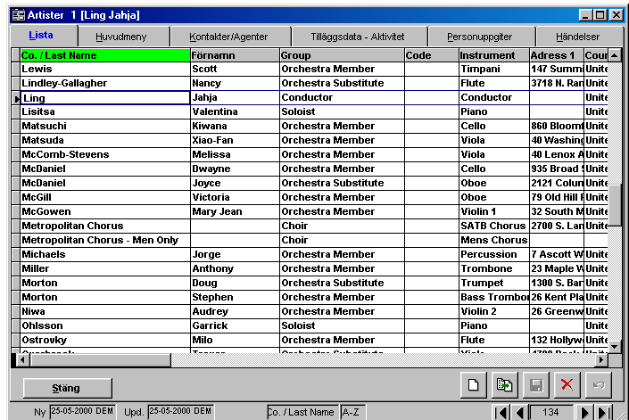

Klickar du på huvudfliken eller dubbelklickar på namnet så kommer du till nedanstående formulär.

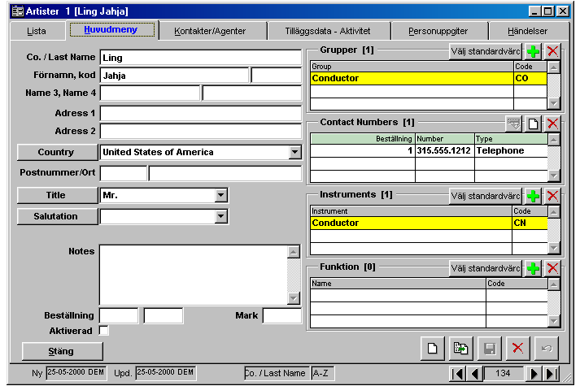

Nedanstående flik visar Kontakter/Agenter för vald artist.

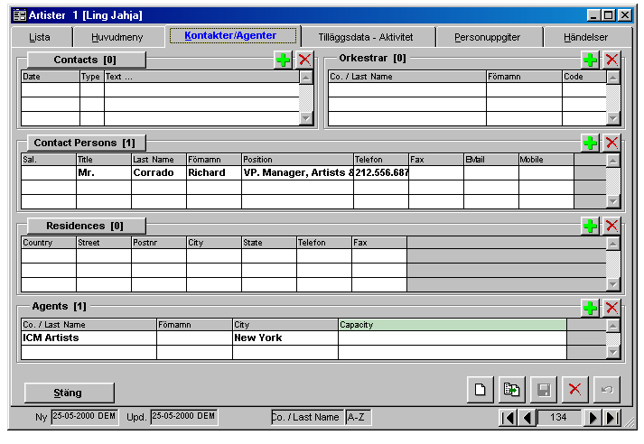

Den fjärde fliken visar tilläggsdata för artisten. Denna flik innehåller olika informationsfält beroende på vilken grupp artisten tillhör. Vi kan framöver själva välja fält som passar vårt sätt att arbeta.

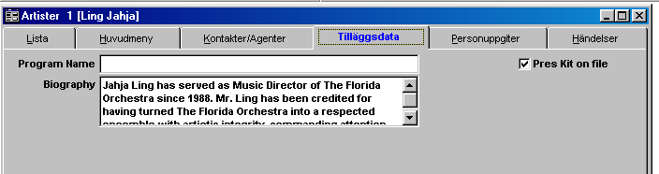

Näst sista fliken innehåller personuppgifter. Om vi väljer att lägga känslig information här så kan denna sida skyddas så att endast behöriga får tillträde. För obehöriga syns då överhuvudtaget inte denna flik.

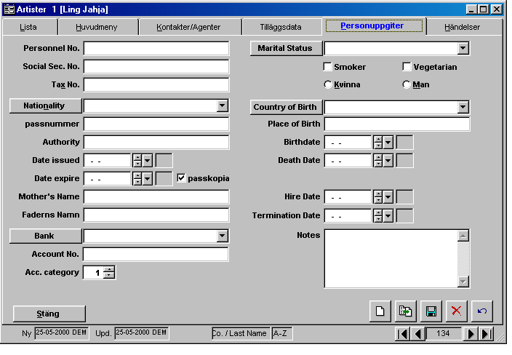

Sjätte fliken visar alla händelser där vår valda artist deltagit.

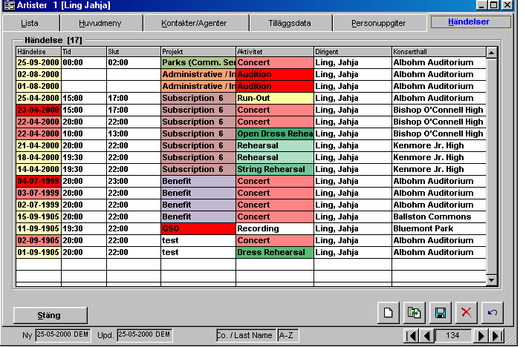

Filter och urval (lite om)

Du kan välja ut en artist genom att trycka F7 (enkelt filtrer). Det går också att välja ett instrument eller välja vilken grupp som artisten tillhör. Tryck F7 för att aktivera detta filter. Tryck F9 avsluta filtreringen och visa alla poster.

Du kan sortera materialet genom att klicka på fältnamnet.

Har du gjort ett urval och därefter går in på någon av de andra flikarna så kan du bläddra med ”videoknapparna” i högra hörnet.

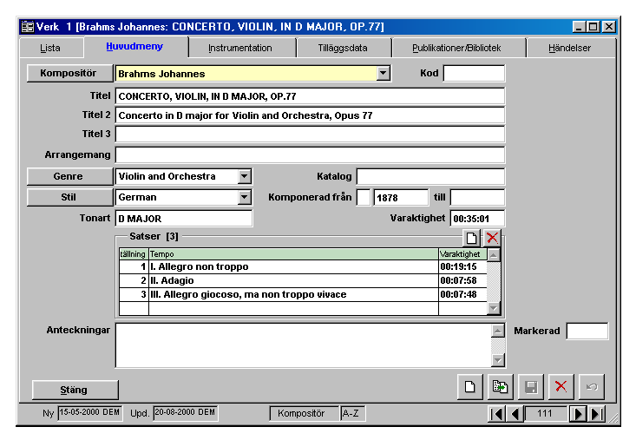

Kompositör
Kompositörs fönstret visar en lista på alla kompositörer och huvudmeny fliken visar detaljer.
Du kan trycka F11 för att visa relaterade verk för en viss kompositör.

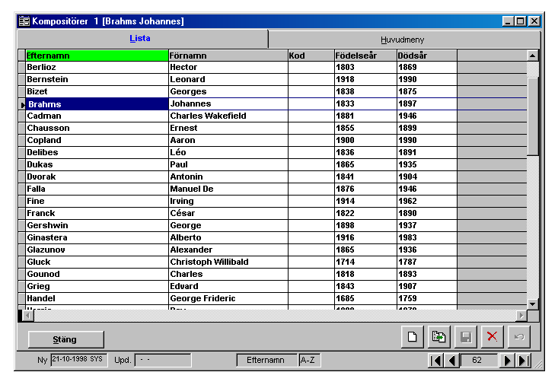

Verk

Verkfönstret visar uppgifter på samma sätt som kompositörs-fönstret. Du kan se vilka händelser som är knutna till ett visst verk.

Notbiblioteket

Publikation

Publikationerna når du via menyn: Huvuddata/Publikationer. En komposition kan ha flera publikationer. En publikation har en förläggare. De kan redigeras i ”adressboken”.

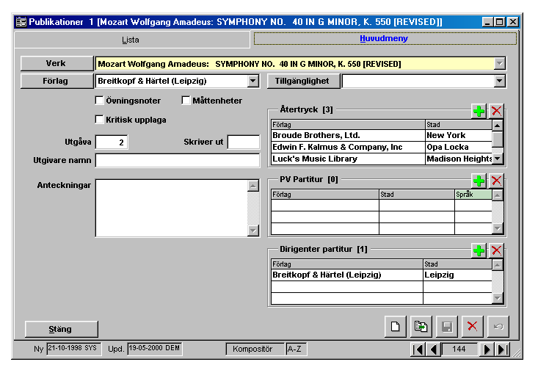

Bibliotek

Här visas de noter som ägs av vårt notbibliotek.

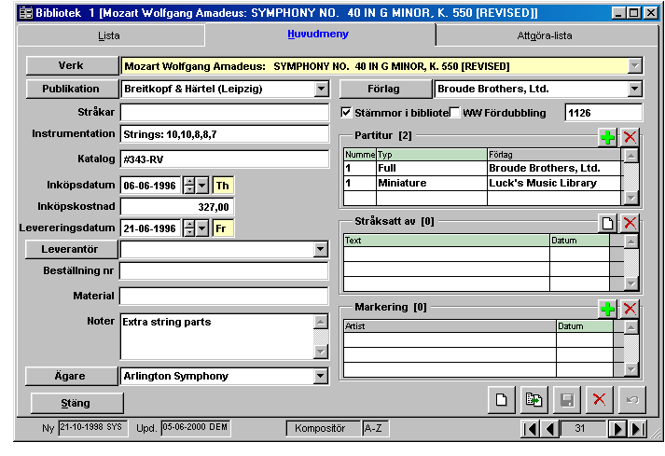

Hyreskontrakt

Du når denna del från menyn Huvuddata/Hyrkontrakt. Här kan du se till vilka konserter detta material skall användas. Här finns möjlighet till ekonomisk uppföljning av allt hyresmaterial.
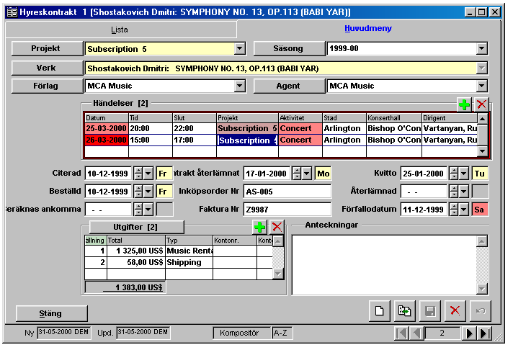

Notlån

På motsvarande sätt kan du här hålla ordning på de noter som lånas. Här finns också möjlighet att hålla ordning på de noter vi lånar ut.

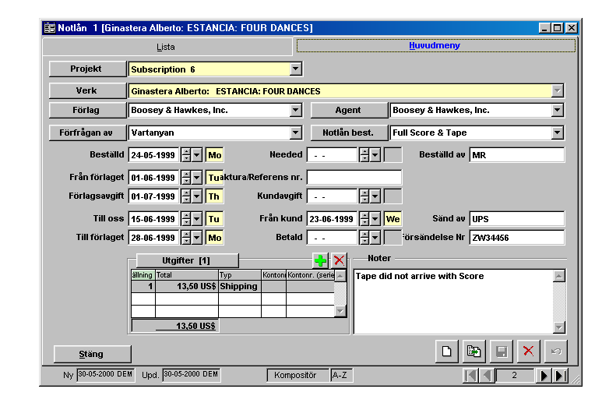

Sortera och Filtrera Data i OPAS

OPAS innehåller en mängd information. Den innehåller många tusen artister, verk
och framföranden.

OPAS innehåller kraftfulla verktyg: filtrering (urval) och sortering för att du skall
få önskad information.

I OPAS finns tre olika möjligheter till filtrering.

- Enkelt filter.
- Green Screen.
- Avancerat filter.

När antalet poster överstiger 1000 kommer du automatiskt in i
Green Screen, t ex när man klickar på knappen för verk
(som ju överstiger 1000) .OPAS är konstruerat så för att man
antagit att du inte är intresserad att se en lista på många tusen verk.
Alla knappar på höger sida går till uppgifter som innehåller
fler än 1000 poster. Skulle du vilja se alla poster trycker du F9.

Sortering

För att visa hur sortering går till sortering, måste du komma in i en lista. Vi skapar en liten lista.
Gör så här:

- klicka på verkknappen.
- gå till fältet titel
- skriv symphony
- tryck F8

Bilden bör nu se ut ungefär så här:

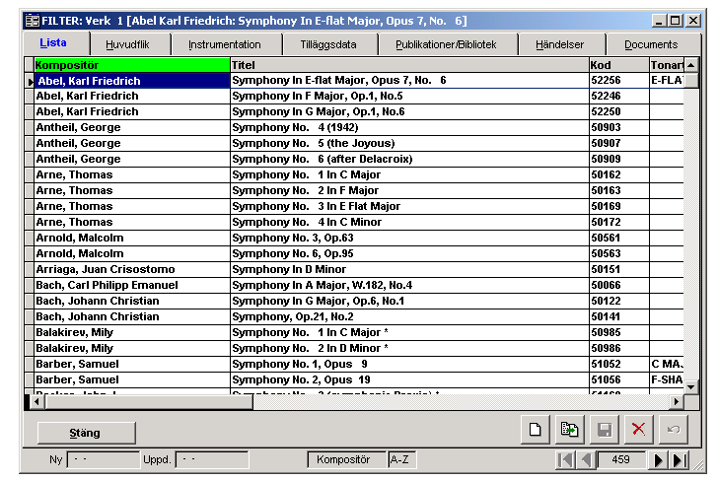
Du kan nu ändra bredd och ordning på kolumnerna.

Pröva att ändra bredd på kolumnerna med musen. Håll bara musknappen nere precis mellan kolumnerna och dra till önskad bredd, släpp musen.

Du kan också pröva att ändra kolumnernas ordning. (Drag och släpp)

För att ändra sorteringsordning klicka på fältnamnet tex ” titel”. Ett klick till ger ändrad sorteringsordning. Skriv första bokstaven i kompositörsnamnet för att snabbt komma ner i listan

Tyvärr sorteras inte åäö rätt , det är under diskussion med OPAS konstruktörerna.

Enkel filtrering F7

Som Du sett så kommer vi inte direkt till denna typ av filtrering (vi kommer till Green Screen). Det är ändå viktigt att kunna använda denna typ av urval. Här är ett exempel som belyser den enkla filtreringen.

Först skall vi se alla verk i en lång lista. Gör så här:

- Klicka verkknappen till höger.
- Tryck F9
- Svara ja på frågan om du vill se alla verk

Ställ dig på önskad post .
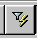
Tryck sedan F7 eller på knappen

Vi provar ett exempel: Du vill se alla verk i tonarten d moll.
- Ta fram alla verk enligt ovan.
- Leta fram Cesar Franck´s d moll symfoni.
- Ställ dig i rutan för tonart och markera d-moll
- Aktivera filtret med F7 (eller knappen)

För att se hela listan igen tryck F9

Du kan också filtrera vidare. Testa att se alla verk av Mozart i tonarten d moll. Filtrera först som ovan så att du har alla verk i d moll. Markera sedan Mozart och tryck F7 igen.

Detta enkla sätt att filtrera har ytterligare en finess. Du kan markera flera rader med CTRL tangenten och ett klick eller också med SHIFT tangenten och klick på första och sista posten. Testa även detta. Detta kommer säkert att vara mycket användbart i ditt dagliga arbete. När man använt CTRL eller SHIFT så visas alla poster genom att du att trycker F9 igen.

Ett övningsexempel:

Du vill jämföra instrumentationen på DeFallas Trekantiga Hatt, Haydns Leksakssymfoni och Beethovens 4:e symfoni.

- Välj ovanstående tre stycken genom att hålla nere CTRL tangenten och klicka med musen.
- Tryck F7 för att aktivera filtret. Du får nu dessa tre verk i ditt urval.
- Gå till fliken instrumentation
- Du kan nu bläddra med ”videoknapparna” nere till höger

Tryck F9 för att visa alla.

Green Screen F6 (tillämpa filtret med F8)

Denna metod används när du skall göra ett urval på andra flikar än ”listfliken”. Det är denna filtermetod som startar automatiskt när du öppnar någon del som innehåller fler än 1000 poster och det gör det mesta i vår databas. Alltså kommer du oftast in hit när du öppnar något fönster.

Vi börjar direkt med ett exempel.

Du vill se alla konserter som använder två flöjter.

Gå till verkfönstret. Du kommer direkt till Green Screen. Skriv Concerto i titelraden och 2 i rutan för antalet flöjter. Aktivera filtret genom att trycka F8 eller använd knappen ”tillämpa filter”. Vill Du ändra i ditt filter tryck F6 igen. Vill Du se alla poster tryck F9 (eller motsvarande knapp).

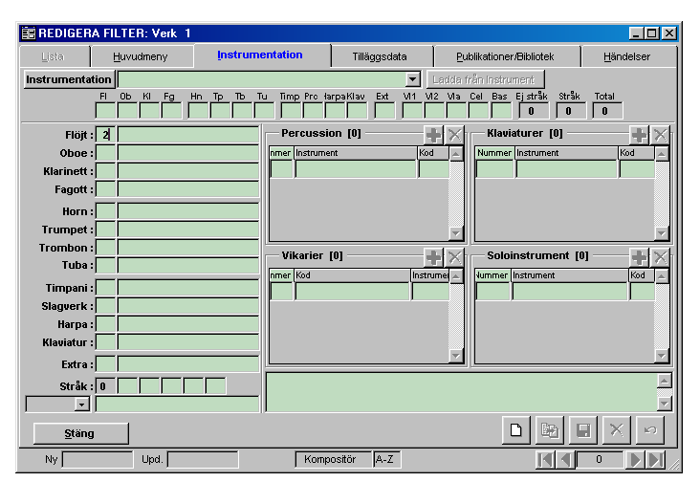
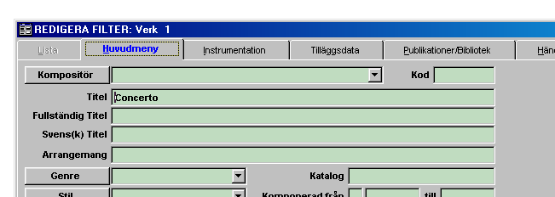

Du kan använda sk ”wildcards” när du filtrerar.

Prova följande: Fyll i March i titelraden. Tryck F8 för att aktivera filtret.

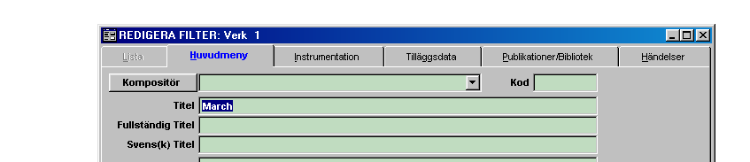

Du får då alla verk där titeln börjar med March.
Det vi nu gjort är egentligen att söka med March* vilket just betyder March följt av vad som helst.

Prova nu att skriva *March du får alla som börjar med vad som helst och slutar med March

Prova till sist att skriva *March* du får då alla verk som innehåller texten March

Det är värt att noga tänka efter. Ofta är ”wildcards” användbara eftersom du då inte missar något som du kanske söker. Tex söker du efter alla symfonier i OPAS så skriv *sym* Du får då med symphony, symfoni, kammarsymfoni osv. Stor eller liten bokstav spelar ingen roll när man söker.

Även ? går att använda för att söka efter ett tecken. Sökningen blir då efter ett tecken.

Avancerad filtrering F5

Detta ger ytterligare möjligheter till urval ur databasen

OPAS är uppbyggt av många olika tabeller. Tex en tabell för verk, en tabell för kompositörer osv. När vi använder oss av avancerade filter tittar vi direkt på dessa underliggande tabeller.

Ett exempel: Du vill se alla pianokonserter komponerade efter 1872.

Öppna först verkfönstret. De fält som är intressanta för vårt urval är ”SOLOINSTRUMENT” och ”KOMPONERAT FRÅN”. När du funderat färdigt tryck F5 för att komma in i ”avancerat filter”. Du kommer nu in så att du ser alla tabeller som som är knutna till ett verk. Det är viktigt att veta att man ser olika tabeller beroende på vilket fönster man utgår ifrån. Alltså det vi ser just nu är på något sätt knutet till verkfönstret. Se nästa sida

Det underlättar utgå från Green Screen och sedan övergå till det avancerade filtret. Du har då uppgiftter som du kan utgå ifrån för att skapa det ”avancerade filtret”

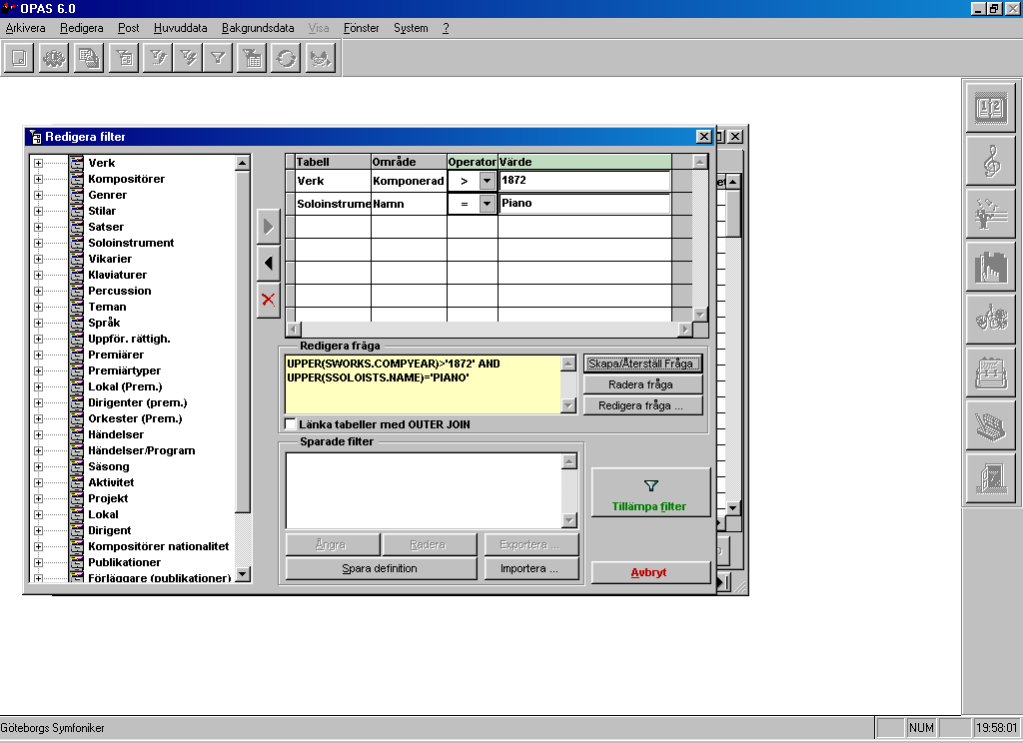
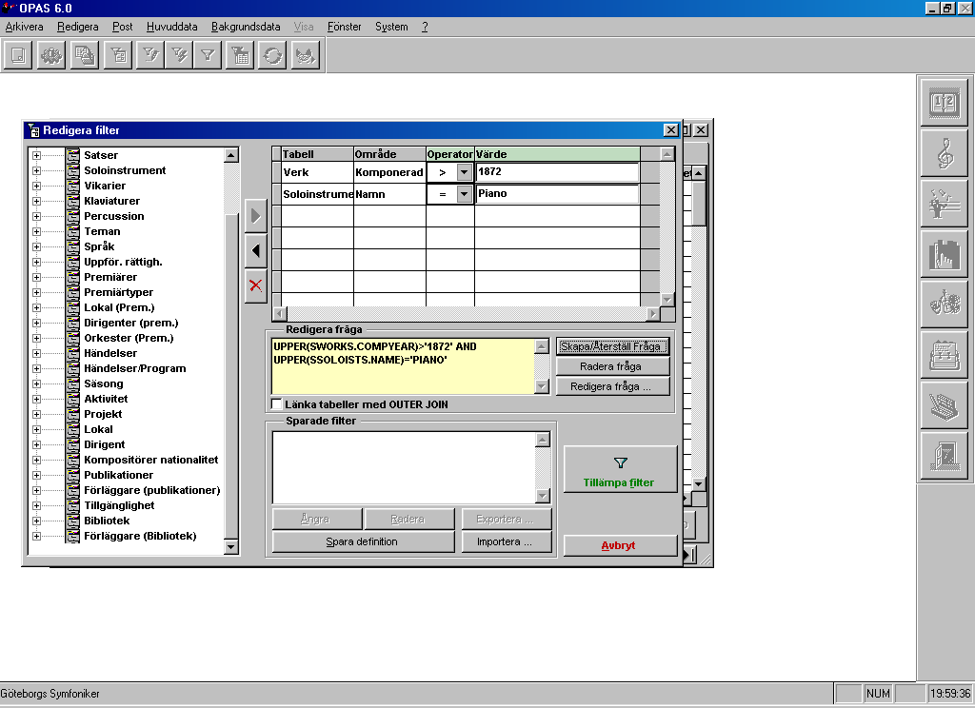

- På vänster sida ser du nu alla tabeller.
- Klicka på ”+” för att se alla fält som finns under verk.
- Klicka fram Komponerad från och fyll där i året 1872
- Du skall också välja tecknet > som betyder större än (alltså senare än 1872).
- Klicka sedan på ”soloinstrument” och fyll där i piano
- Det skall nu se ut som nedan:
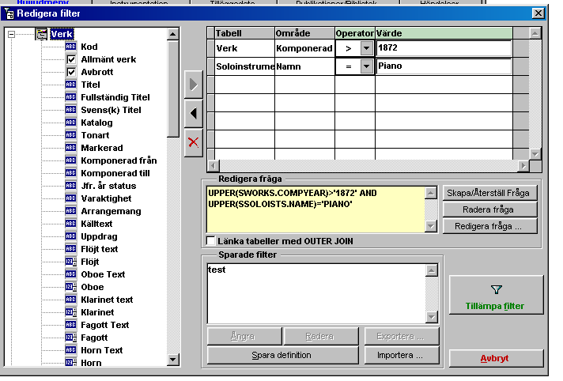

När du är klar tryck knappen ”Tillämpa filter”. Har Du lyckats att göra ett användbart filter kan du spara det för framtida bruk! Det är klokt att spara även när man provar sig fram, eftersom om filtreringen inte hittar några poster så måste du (om du inte sparat) börja om från början. Har du sparat kan du lätt öppna filtret igen.

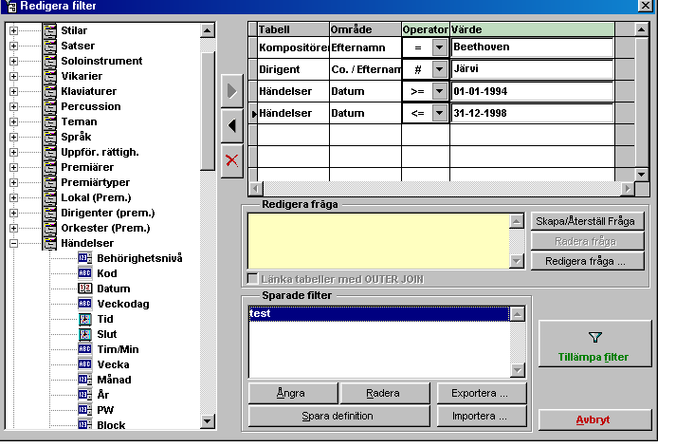
I den engelska handledningen
för OPAS finns följande fråga:
”Finn alla verk av Beethoven som
framförts av vår orkester
mellan 1994 och 1998
med andra dirigenter än
vår chefsdirigent”

Filtret för att se svaret
på frågan är:

Kombinera filter och sortering

Du kan kombinera de olika filtren och sortera listor när man fått ett visst urval. Detta ger en mycket stor flexibilitet i användandet av OPAS.

Ett exempel: Du vill veta alla verk av Beethoven i D dur.

- När du öppnar verkfönstret kommer du till Green Screen. Gå till Beethoven och filtrera (F8)
- När du får svaret markera en komposition i D dur och tryck F7 för att aktivera enkel filtrering.
- Vips här är alla verk av Beethoven i D dur
- Vill du sortera posterna klickar du på titelfältet.

Sammanställning av filter

 | Enkelt filter | Green Screen | Avancerat filter
Starta |  | F6 | F5
Tillämpa (starta) | F7 | F8 | Knapp i formuläret

Du kan markera poster på samma sätt som I excel.

En sammanhängande grupp: markera första posten , håll inne shift-tangenten och markera sista posten
Enstaka poster: markera och håll inne Ctrl-tangenten

* = ”wild card” (vilka tecken som helst)
? = ett tecken
*?* = visar alla poster som har något i fältet

